Выполнил студент 2 курса группы ИСП23.1А.

Сологуб Денис

Вариант 15

**BPwin**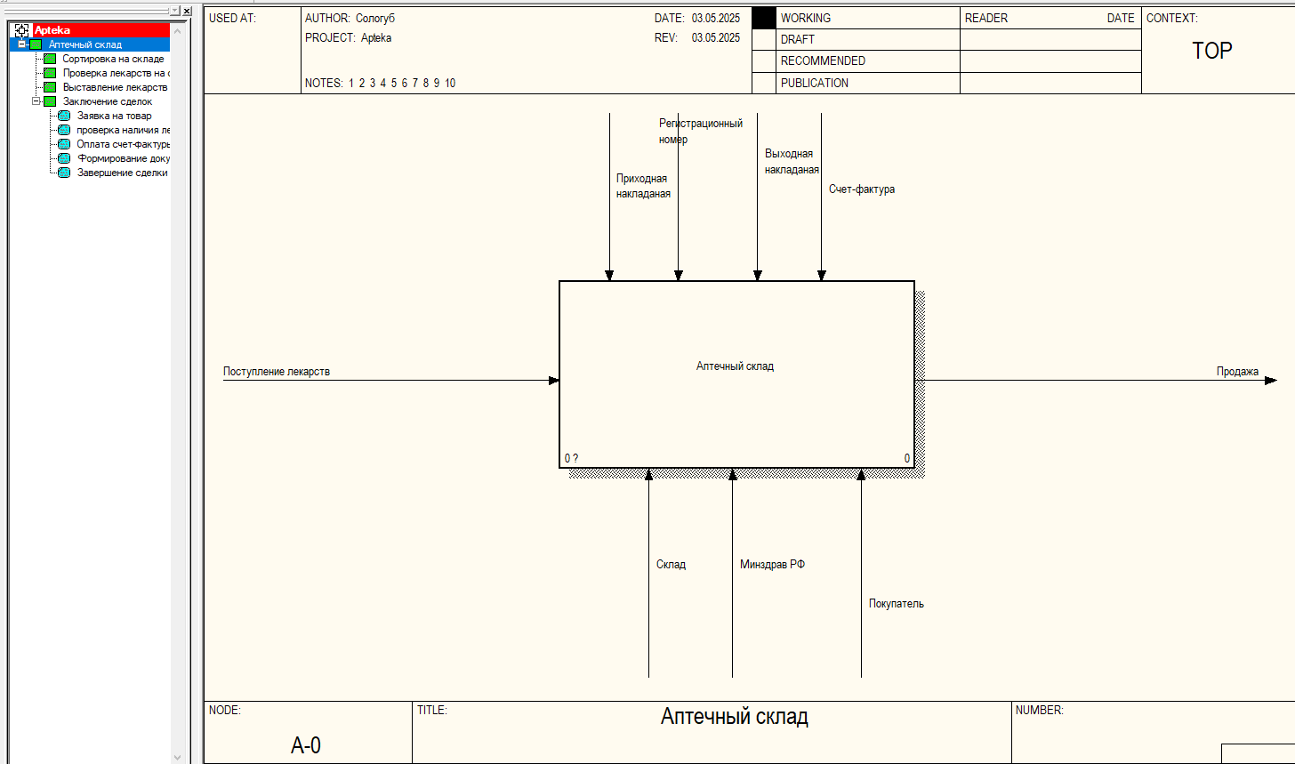

Рис.1 «Работа в программе BPWin»

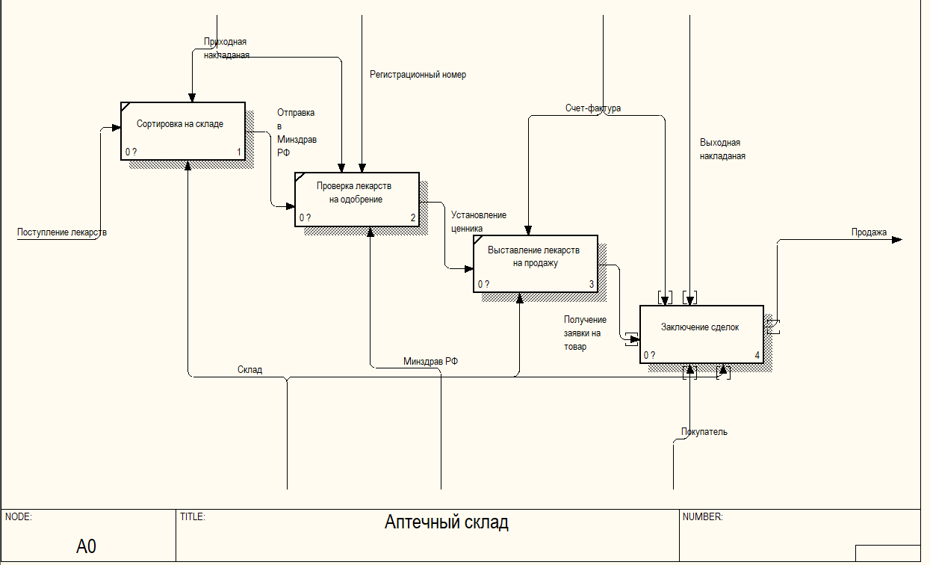

Рис. 2 «Процесс декомпозиции»

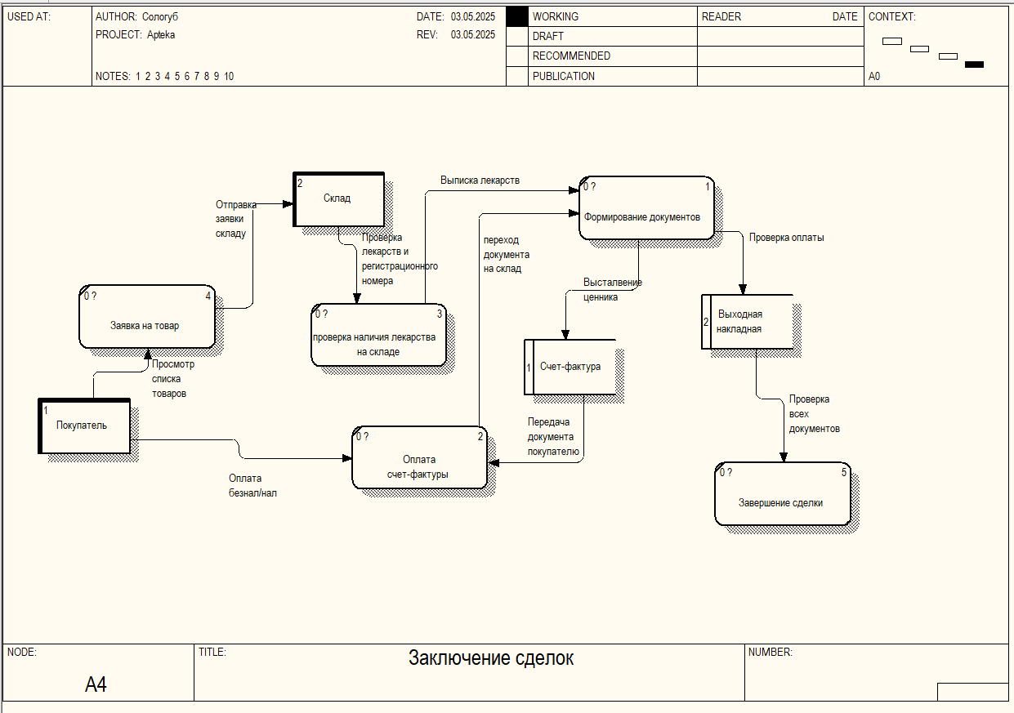

Рис.4 «Хранилище данных»

# **UML**

## **1.1 Диаграмма прецедентов Аптечного склада**

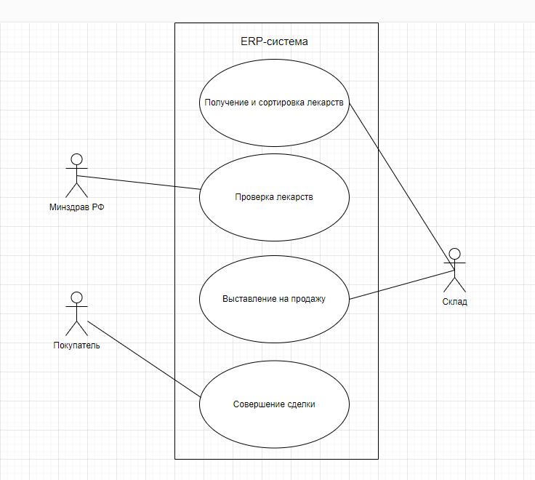

Рис.4 «Диаграмма прецедентов»

## **1 этап. Определение бизнес-процессов**

Для того чтобы выделить бизнес-процессы, необходимо выделить действия, которые совершает компания. В рассматриваемом случае компания планирует закупки, закупает медикаменты, доставляет медикаменты на склад, приходует медикаменты на склад, продает медикаменты. Пример заполнения таблицы бизнес-процессов.

Таблица №1 «Бизнес-процессы»

|  |  |
| --- | --- |
| **Номер бизнес-процесса** | **Название бизнес-процесса** |
| 1-Сорт | Получение лекарств и сортировка их на складе |
| 2-Пр-Лек | Проверка лекарств на одобрение |
| 3-1-Пл-Продаж | Выставление и продажа товара |
| 4-Сд-Сов | Совершение сделки |

## **2 Этап. Словесный алгоритм**

**Бизнес-процесс «Продажа товара» (3-1-Пл_Продаж)**

1. Лекарства еженедельно поступают на склад. Где работники его сортируют и составляют входную накладную.
2. После сортировки лекарства с накладной по мере возможности отправляют на проверку к Минздраву РФ.
3. По мере возможностей, после проверки, Минздрав РФ отправляет товар обратно вместе с их регистрационным номером.
4. Склад получает лекарства и снова сортируют. Затем по мере возможности выставляют на продажу.
5. Покупатель по мере необходимости выбирает товар, который ему нужен и оставляет заявку на него. Затем работник склада созванивается и скидывает ему счет-фактуру.
6. Покупатель по мере возможности оплачивает, и работники доставляют товар

# 

# **Построение диаграммы действий**

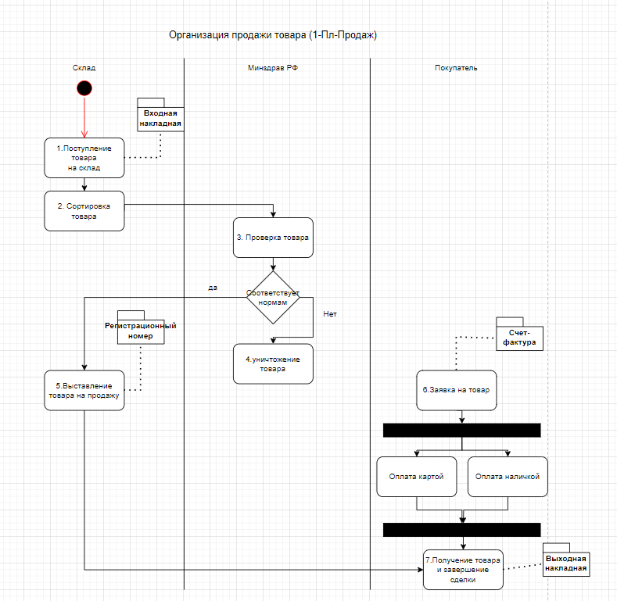

Рис.5 «Диаграмма действий»